ACTIVIDAD 1º Y 2º BACHILLERATO
LA VIOLENCIA DE GÉNERO EN EL MUNDO

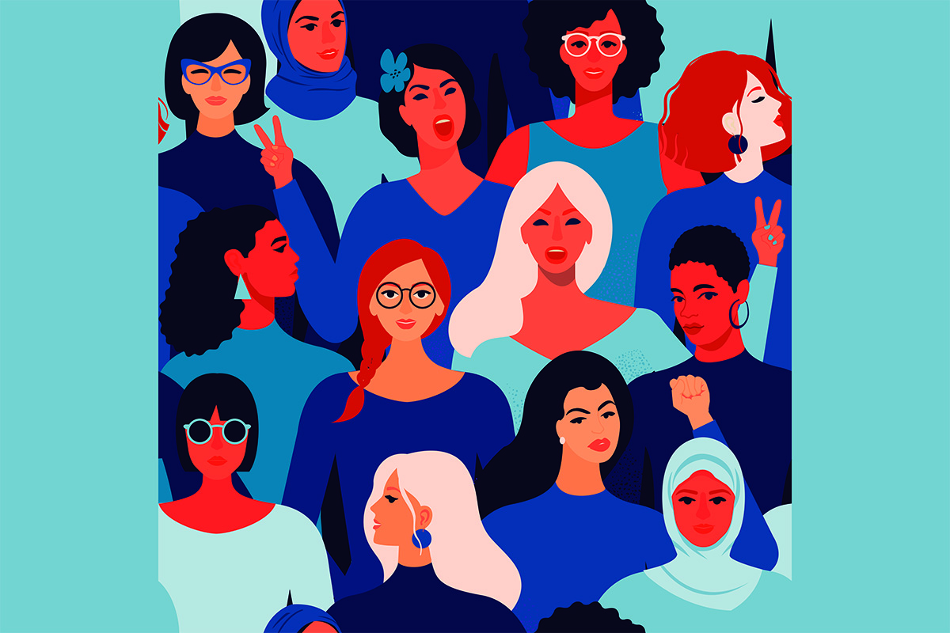

- INTRODUCCIÓN

El día 25 de noviembre es el día en contra de la violencia de género, por desgracia es un tema de actualidad en nuestro país y en el resto del mundo. En España se han logrado muchos cambios en los últimos años pero en otros países la violencia, desigualdad e indefensión es una cruda realidad a la que deben enfrentarse muchas mujeres y niñas. Con esta actividad vamos a reflexionar acerca de esta cuestión incidiendo en la violencia de género a nivel mundial.

- VISIONADO DE VÍDEOS

- Visionado del Video de las Naciones Unidas https://youtu.be/dA0IMvPTJ0Q
- Visionado del video de Antonio Banderas, embajador de buena voluntad de PNUD (Programa de las Naciones Unidas para el Desarrollo)
https://youtu.be/aAcF0ZsII-I

- PREGUNTAS PARA REFLEXIONAR Y DEBATIR
a. Qué crees que significa ser hombre y ser mujer en un mundo en el que sigue sin haber igualdad.
b. Selecciona alguna de las historias que se cuentan en el primer vídeo y cuenta que te ha llamado la atención o piensas al respecto.
c. Indica alguno de los datos que menciona Antonio Banderas que te resulte especialmente llamativo y coméntalo en clase.
d. La violencia de género desgraciadamente es una lacra en todo el mundo, siendo especialmente dura y sin derechos la vida de muchas niñas y mujeres. ¿En qué sentido podemos considerar que la situación de niñas y mujeres ha mejorado en nuestro país en los últimos 100 años? ¿Qué cosas crees que tienen que cambiar mucho todavía?

